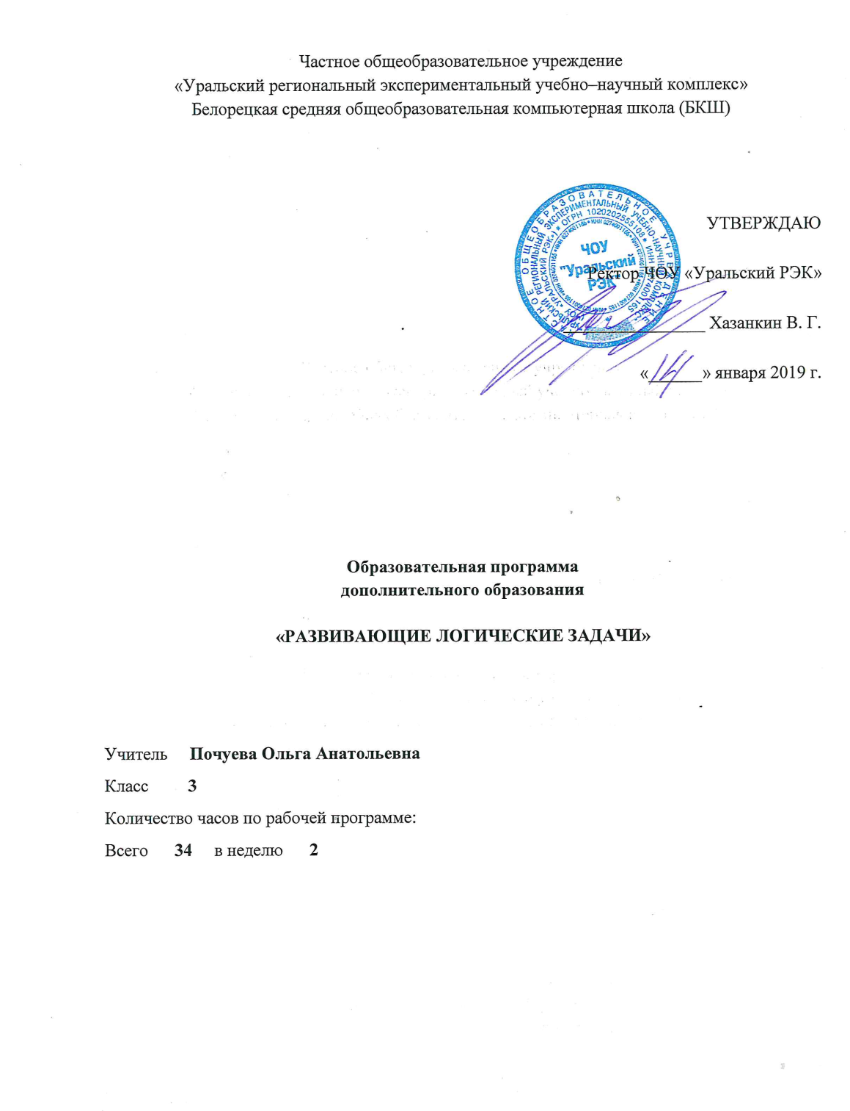

Оглавление.
- Пояснительная записка с. 3
- Тематическое планирование с. 6
- Литература с. 10

ПОЯСНИТЕЛЬНАЯ ЗАПИСКА

Рабочая программа по факультативному курсу «Развивающие логические задачи» для 3 класса разработана на основе:
- Закона Российской Федерации «Об образовании», ст. 32 «Компетенция и ответственность образовательного учреждения» (п.7);
- Концепция модернизации Российского образования;
- Концепция содержания непрерывного образования;
- Положение о рабочей программе;
- Положение о критериях и нормах оценочной деятельности обучающегося.
Данный вариант рабочей программы разработан для курса «Развивающие логические задачи» в 3 классе.
Внеклассная работа по математике является важнейшей составной частью работы по углублению и расширению приобретаемых на уроках знаний, тем самым помогая ученикам лучше усваивать программный материал, а также знакомиться со многими интересными вопросами математики, выходящими за рамки школьной программы. Решение математических задач, связанных с логическим мышлением, закрепляет интерес детей к познавательной деятельности, способствует развитию мыслительных операций, содействует привитию детям математического образа мышления: краткости речи, умелого использования символики, правильного применения математической терминологии и т.д. Творческие работы, проектная деятельность и другие технологии помогают ученикам успешно овладевать не только общеучебными умениями и навыками, но и осваивать более сложный уровень знаний по математике, достойно выступать на олимпиадах и участвовать в различных конкурсах.

Условия реализации программы

В занятиях по данной образовательной программе принимают участие учащиеся 3 класса по собственному желанию. Занятия проходят два раза в неделю, всего 34 часа во второе полугодие учебного года.

Цель программы.
Развитие математического образа мышления, формирование мыслительных процессов, логического мышления и творческой деятельности, овладение учащимися важными логико-математическими понятиями.
Задачи программы:
- формирование мыслительных процессов, логического мышления, пространственных ориентировок;
- обеспечение необходимой и достаточной математической подготовки ученика для дальнейшего обучения;
- расширение, углубление знаний учащихся и формирование математической компетенции;
- развитие и совершенствование мыслительных операций, психологических качеств личности (любознательности, инициативности, трудолюбия, воли) и творческого потенциала;
- развитие логического мышления и пространственных представлений;
- формирование начальных элементов конструкторского мышления;
- воспитание интереса к предмету через занимательные задания;
- формирование усидчивости и терпения;
- создание прочной основы для дальнейшего обучения математике;
- выявление и поддержка математически одаренных и талантливых детей.
Логика изложения и содержание рабочей программы полностью соответствуют требованиям федерального компонента государственного стандарта начального образования.
Содержание рабочей программы.

Комбинаторные задачи. (4 ч.) Исследуются и решаются задачи выбора элементов из исходного множества и расположения их в некоторой комбинации, составляемой по заданным правилам. Комбинаторные задачи решаются бесформульным методом на основе рассуждений учащихся, составлением графов, размещением, таблиц, дерева решений.
Логические задачи. (3 ч.) Разбиение текста задачи на смысловые части. Моделирование ситуации с помощью чертежа, рисунка. Решение задач различными способами. Представление ситуации, описанной в задаче (нарисовать "картинку»). Разбиение текста задачи на смысловые части. Моделирование ситуации с помощью чертежа, рисунка. Самостоятельное составление задач учащимися.
Сюжетные задачи. (3 ч.) Указывать величины, участвующие в задаче. Указывать функциональную зависимость между ними. Уметь записывать эту зависимость в виде уравнений и неравенств, используя для обозначения величин общепринятые в науке буквы.
Задачи на разрядный состав. (2 ч.) Анализ многозначных чисел по десятичному составу - выделение в числе классов и разрядов, составление числа по данным классам и разрядам. Формирование понятия о классах. Система счисления, или нумерация - совокупность названий и знаков, позволяющая записать любое число и дать ему имя..
Задачи на деление. (2 ч.) Задачи, содержащие зависимость, характеризующую процесс движения, работы, изготовление товара, расчет стоимости
Задачи на поиски закономерностей. (2 ч.) Решение задач, которые логически обусловлены регулярностью изменяющихся признаков. Решение задач с линейным конструированием и с табличным конструированием. Задачи на поиски закономерностей как арифметического, так и геометрического характера.
Задачи, связанные с нахождением величин (2 ч.) Развитие умения выделять величины, о которых говорится в задаче, переводить данные величины на язык схемы, моделировать словесную модель в виде схематического рисунка, осуществлять поиск способа решения в соответствии с опорой на вспомогательную модель.
Задачи на разрезание (2 ч) Танграм одна из множества вариаций игр в основу которых положено решение логических геометрических задач на разрезание. Исходное базовое тело или фигура разрезается на определенное число элементов. Они создают исходный материал, из которого требуется сложить ту или иную фигуру. Различие в комбинации исходных базовых элементов порождает целый класс головоломок, как в случае плоских фигур, так и объемных. Популярная игра «пентамино» является одной из представительниц целой группы головоломок с общим названием "полимино" (производное от домино).
Числовые ребусы (2 ч.) Другое название - математические ребусы. К такому виду задач относятся математические выражения (обычно простое равенство), в котором все или часть цифр заменены на некоторые значки (буквы, звездочки и т.д.). Требуется вместо каждого значка подставить нужную цифру, чтобы выражение было верным. Есть несколько общих правил: если в математическом ребусе используются несколько букв, и найдено соответствие между какой-то буквой и цифрой, то другие буквы эту же цифру обозначать не могут; ноль не может быть крайней левой цифрой в числе
Задачи повышенной трудности (2) Задачи - шутки, задачи - сказки, старинные задачи , задачи, взятые из окружающей жизни, задачи, связанные со знакомыми вещами, опытом.. Размышление, постановка вопроса по существу, улавливание взаимосвязи, выявление модели, решение проблемы, принятие правильного решения, риск и управление ситуацией. Акцент делается не на запоминание фактов, а на умение критически и творчески думать.
Площадь. Площадь сложной фигуры (2) Единицы площади, соотношение между ними. Вычисление площади прямоугольника, квадрата, треугольника. Нахождение площади фигур разными способами.
Задания региональной олимпиады предыдущих лет (3) Задания региональной олимпиады за 2015, 2016, 2017, 2018 учебные годы.
Подготовительные занятия к школьной итоговой олимпиаде (2) Задачи с “естественным рассуждением”, “задачи - ловушки”, решение очевидных задач, “задачи с внутренним вопросом”, решение “по ассоциации”, задачи-загадки, нестандартные задачи, процессуальные задачи по виду деятельности учащихся (эвристические и алгоритмические )
Школьная итоговая олимпиада по логике. (2 ч.) Решение олимпиады. Анализ работ. Подведение итогов занятий второго полугодия.
«Морской бой» (1ч) Морской бой - традиционная настольная игра, в которую все мы любим играть с детства. Расставив на поле боя корабли разного размера, стреляйте по полю врага, стараясь угадать координаты, по которым находится корабль противника. Кто первый уничтожит все корабли противника - тот и победитель в этом морском бою!
Требования к учащимся
Посещать кружок систематически, регулярно; быть активными, любознательными и самостоятельными, уметь слушать и слышать.

Требования к уровню подготовки учащихся 3 класса.
Должны знать:
- разрядный состав многозначных чисел в пределах миллиарда;
- названия геометрических фигур: конус, параллелограмм, цилиндр, шар;
- старинные меры измерений; алгоритм выполнения решения головоломок, шарад, ребусов;
- древнерусский способ умножения.
Должны уметь:
- решать задачи разными способами, выбирая наиболее продуктивный способ решения;
- конструировать геометрические фигуры; изображать на плоскости объемные фигуры;
- пользоваться математической терминологией.

Учебно-тематическое планирование
на первое полугодие учебного года кружка «Занимательная математика»
№ | Тема | Количество часов | Виды деятельности
1 | Комбинаторные задачи. | 4 | Исследуются и решаются задачи выбора элементов из исходного множества и расположения их в некоторой комбинации, составляемой по заданным правилам. Комбинаторные задачи решаются бесформульным методом на основе рассуждений учащихся, составлением графов, размещением, таблиц, дерева решений.
2 | Логические задачи. | 3 | Разбиение текста задачи на смысловые части. Моделирование ситуации с помощью чертежа, рисунка. Решение задач различными способами. Представление ситуации, описанной в задаче (нарисовать "картинку»). Разбиение текста задачи на смысловые части. Моделирование ситуации с помощью чертежа, рисунка. Самостоятельное составление задач учащимися.
3 | Сюжетные задачи. | 3 | Указывать величины, участвующие в задаче. Указывать функциональную зависимость между ними. Уметь записывать эту зависимость в виде уравнений и неравенств, используя для обозначения величин общепринятые в науке буквы.
4 | Задачи на разрядный состав. | 2 | Анализ многозначных чисел по десятичному составу - выделение в числе классов и разрядов, составление числа по данным классам и разрядам. Формирование понятия о классах. Система счисления, или нумерация - совокупность названий и знаков, позволяющая записать любое число и дать ему имя..
5 | Задачи на деление. | 2 | Задачи, содержащие зависимость, характеризующую процесс движения, работы, изготовление товара, расчет стоимости
6 | Задачи на поиски закономерностей. | 2 | Решение задач, которые логически обусловлены регулярностью изменяющихся признаков. Решение задач с линейным конструированием и с табличным конструированием. Задачи на поиски закономерностей как арифметического, так и геометрического характера.
 | Задачи, связанные с нахождением величин | 2 | Развитие умения выделять величины, о которых говорится в задаче, переводить данные величины на язык схемы, моделировать словесную модель в виде схематического рисунка, осуществлять поиск способа решения в соответствии с опорой на вспомогательную модель.
8 | Задачи на разрезание | 2 | Танграм одна из множества вариаций игр в основу которых положено решение логических геометрических задач на разрезание. Исходное базовое тело или фигура разрезается на определенное число элементов. Они создают исходный материал, из которого требуется сложить ту или иную фигуру. Различие в комбинации исходных базовых элементов порождает целый класс головоломок, как в случае плоских фигур, так и объемных. Популярная игра «пентамино» является одной из представительниц целой группы головоломок с общим названием "полимино" (производное от домино).
9 | Числовые ребусы | 2 | Другое название - математические ребусы. К такому виду задач относятся математические выражения (обычно простое равенство), в котором все или часть цифр заменены на некоторые значки (буквы, звездочки и т.д.). Требуется вместо каждого значка подставить нужную цифру, чтобы выражение было верным. Есть несколько общих правил: если в математическом ребусе используются несколько букв, и найдено соответствие между какой-то буквой и цифрой, то другие буквы эту же цифру обозначать не могут; ноль не может быть крайней левой цифрой в числе
10 | Задачи повышенной трудности | 2 | ) Задачи - шутки, задачи - сказки, старинные задачи , задачи, взятые из окружающей жизни, задачи, связанные со знакомыми вещами, опытом.. Размышление, постановка вопроса по существу, улавливание взаимосвязи, выявление модели, решение проблемы, принятие правильного решения, риск и управление ситуацией. Акцент делается не на запоминание фактов, а на умение критически и творчески думать.
11 | Площадь. Площадь сложной фигуры | 2 | Единицы площади, соотношение между ними. Вычисление площади прямоугольника, квадрата, треугольника. Нахождение площади фигур разными способами.
12 | Задания региональной олимпиады предыдущих лет | 3 | Задания региональной олимпиады за 2012, 2013, 2014 учебные годы.
13 | Подготовительные занятия к школьной итоговой олимпиаде | 2 | Задачи с “естественным рассуждением”, “задачи - ловушки”, решение очевидных задач, “задачи с внутренним вопросом”, решение “по ассоциации”, задачи-загадки, нестандартные задачи, процессуальные задачи по виду деятельности учащихся (эвристические и алгоритмические )
14 | Школьная итоговая олимпиада по логике. | 2 | Решение олимпиады. Анализ работ. Подведение итогов занятий второго полугодия.
15 | «Морской бой» | 1 | Морской бой - традиционная настольная игра, в которую все мы любим играть с детства. Расставив на поле боя корабли разного размера, стреляйте по полю врага, стараясь угадать координаты, по которым находится корабль противника. Кто первый уничтожит все корабли противника - тот и победитель в этом морском бою.

СПИСОК ИСПОЛЬЗУЕМОЙ ЛИТЕРАТУРЫ
- Агаркова Н. В. Нескучная математика. 1 – 4 классы. Занимательная математика. Волгоград: «Учитель», 2007
- Агафонова И. Учимся думать. Занимательные логические задачи, тесты и упражнения для детей 8 – 11 лет. С. – Пб,1996
- Асарина Е. Ю., Фрид М. Е. Секреты квадрата и кубика. М.: «Контекст», 1995
- Белякова О. И. Занятия математического кружка. 3 – 4 классы. – Волгоград: Учитель, 2008.
- Лавриненко Т. А. Задания развивающего характера по математике. Саратов: «Лицей», 2002
- Симановский А. Э. Развитие творческого мышления детей. М.: Академкнига/Учебник, 2002
- Сухин И. Г. Занимательные материалы. М.: «Вако», 2004
- Шкляров Т. В. Как научить вашего ребёнка решать задачи. М.: «Грамотей», 2004
- Сахаров И. П. Аменицын Н. Н. Забавная арифметика. С.- Пб.: «Лань», 1995
- Узорова О. В., Нефёдова Е. А. «Вся математика с контрольными вопросами и великолепными игровыми задачами. 1 – 4 классы. М., 2004
- Методика работы с задачами повышенной трудности в начальной школе. М.: «Панорама», 2006
- «Начальная школа» Ежемесячный научно-методический журнал

